肥蓬在台湾吸走的可不止是电力…

原创 有里儿有面 [有理儿有面](javascript:void(0);)

**有理儿有面**

微信号 youli-youmian

功能介绍 你说是不是

2022-03-13[原文](https://mp.weixin.qq.com/s?__biz=Mzg3MjEyMTYyNg==&mid=2247555094&idx=1&sn=57d2d90544d974074546ff7ffa71ee27&chksm=cef64c63f981c5753e17cbc676308aa48e5328cffc1147c586e4698bdde84aa8d6ae80502012&scene=27#wechat_redirect&cpage=7) 发表于

收录于合集





**全文共2162字，图片11张，预计阅读时间为7分钟。**

**文章首发于“有理儿有面”（youli-youmian），欢迎大家在朋友圈和微信群转发。**

**公众号及其他平台转载请在后台留言。**



▼

俄乌局势牵动人心，美国对华小动作也是频频。本月初，有理哥刚刚分析过美国政府妄图利用台湾问题，逼迫中国在美俄之间选边站队的小人行径——组织一帮早已下岗的前政府官员赴台为菜菜子加油打气。

没想到拜登此举并没有对中国的中立立场产生任何影响，倒是为同样过气的反华政客蓬佩奥提供了新“商机”。

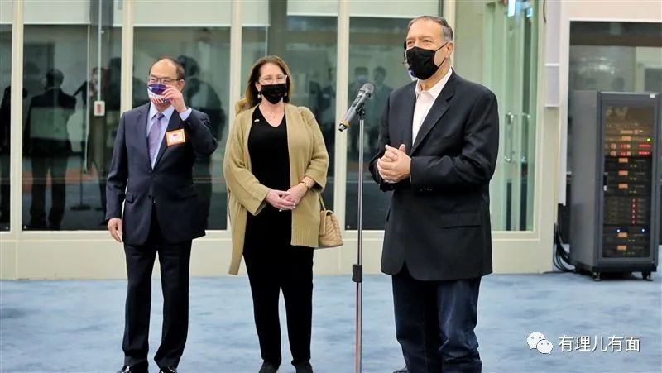

这不，由迈克尔马伦（美国前参谋长联席会议主席）、奥沙利文（布什任内的副国家安全顾问）、弗卢努瓦（奥巴马时期的国防部副部长）等人组成的“老年观光打气团”前脚刚离开，美国前国务卿蓬佩奥就携夫人，以及臭名昭著的汉奸余茂春赶赴台湾。

提起蓬佩奥，根本无需有理哥多言，一张标注着蓬佩奥经典语录的图片足矣。

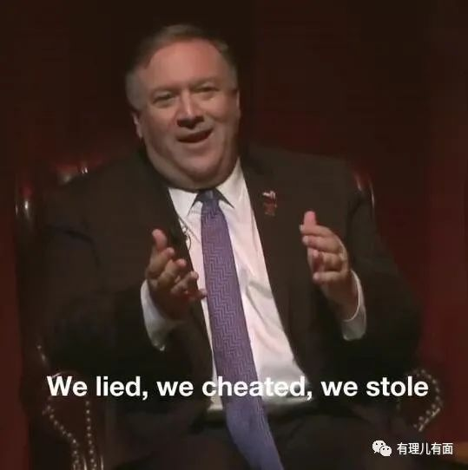

至于余茂春这个被蓬佩奥视为“左膀右臂”的男人，用三句话便可以概括他令人唾弃的一生——数典忘祖的卖国贼、漏洞百出的假专家、曲意逢迎的真小人。

那么，这样两个政治小丑蹿访台湾究竟是为了啥呢？总不会是赶去台湾献爱心的吧。

3月4日，台湾省著名企业旺旺食品在其官方微博平台发布贴文：“美国猪到台湾了”。正所谓字越少事越大，短短七个字一语双关，道尽了岛内民众对美国的不满。



戏剧性的是，就在蓬佩奥落地台湾的第二天，菜菜子宣称要为蓬佩奥颁发所谓“特种大绶景星勋章”并进行网络直播的当天，台湾电力部门却率先送上一份“贺礼”——毫无征兆的全台大！停！电！

理所当然，原计划当天举行的“授勋”典礼未能如期举行。

菜菜子当时就两眼一抹黑，毕竟没有让她这个“1.5假博士”尽情发挥、反而在美国人面前丢了脸，能不气晕过去么。

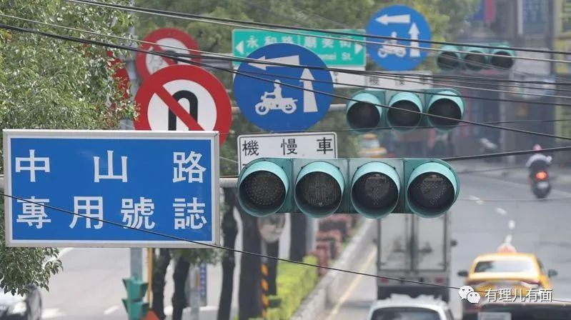

据不完全统计，这场停电灾难至少影响到全台553万户，岛内引以为豪的半导体、光电、晶圆代工厂等多个大型厂家遭受波及，保守估计经济损失可达上百亿新台币。

不得不说，蓬佩奥这“影响力”可是真强啊，就连台湾的电都能被他“吸”走了。

这对于跟在特朗普身边、啥“名场面”都见过的蓬佩奥来说，也算是一次十分奇妙的体验。在美国生活几十年的他，肯定没见过如此之庞大的停电事件，更是没设想过自己会因为街上没有红绿灯而被堵在马路中央。

就是不知道他与菜菜子见面时，有没有向菜菜子请教“用爱发电”的独门秘籍。若是可以成功掌握一二，蓬佩奥可就再也不用担心因为没有工作而饿肚子了。



说到这里，就不得不聊聊蓬佩奥来到台湾省的真实目的了，其实无外乎一点——钱。

古话说得好，天下熙熙皆为利来，天下攘攘皆为利往。众所周知，作为美国前任总统特朗普身边的红人，在特朗普卸任后，蓬佩奥自然不会受到新任总统拜登的待见。

早在去年有理哥的一篇旧文《[班农入狱，肥蓬暴瘦，反华急先锋的惨淡人生](http://mp.weixin.qq.com/s?__biz=Mzg3MjEyMTYyNg==&mid=2247543308&idx=1&sn=898f06864191fbec36bddef3913e2196&chksm=cef67e79f981f76f2cd19475868498fd01d2b78605d3356c8e8ac66a5a3fe0dc1fc6a4cbd3da&scene=21#wechat_redirect)》中就曾分析过，蓬佩奥从政之路主要依靠大名鼎鼎的科赫家族为其提供政治献金，再加上自己从政后从军火和能源两方面累积了一点小金库。

可惜这些最为关键的经济来源，都随着懂王在大选中的失利终成为不能回味的往事，“下岗”后的蓬佩奥如何开辟自己事业的“第二春”，或者换句话说，蓬佩奥该如何获取到足以支撑自己继续生活的资金，成为他亟须思考的问题。

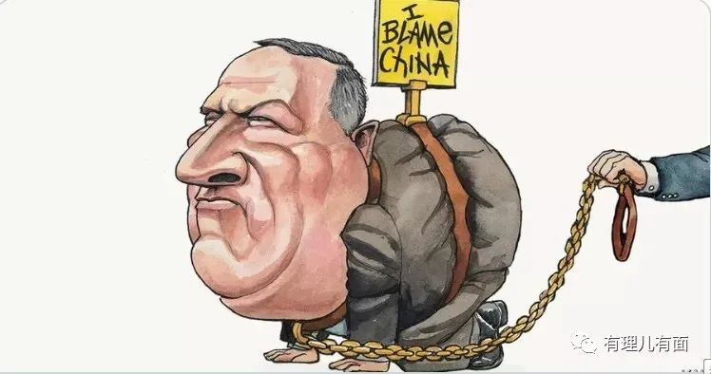

继续从政，当然是他的首选。毕竟他一把年纪了，也曾站过政府高位了，肯定不甘心回到普通人的工作与生活。所以他在去年1月卸任后，便自信满满地在3月份被询问是否会参加2024年总统竞选时直言，“随时愿意打一场美好的仗”。

然而，自此之后蓬佩奥宛如人间蒸发般失去了音讯，直至半年后，蓬佩奥突然现身，并以崭新的、暴瘦到脱相的样子再次出现在公众面前。那时的他满脸疲惫，完全没有了说出“我们撒谎、欺骗、偷盗…”时的那般神采奕奕。

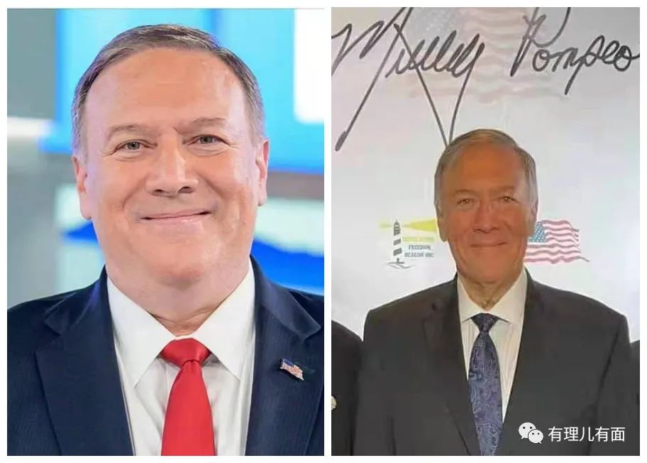

再到今年3月，若不是蓬佩奥要率团来台湾省窜访，有理哥甚至都快忘了这个曾经最令人厌烦的人。看来在一年多的时间里，蓬佩奥所选择的“重回政坛之路”并不顺利。

既然从政的目的是为了搞钱，那为何要来台湾呢？

据台媒披露，有知情人士获知台“驻美代表处”的一封电报，内容表明蓬佩奥之所以前来台湾窜访，正是看中了民进党当局近期热衷于“金钱外交”的“完美”表现，意图为与自己关联甚密的Anarock公司拉一笔赞助，顺便也卖弄一下自己的大脸，挣一份高昂的“出场费”。

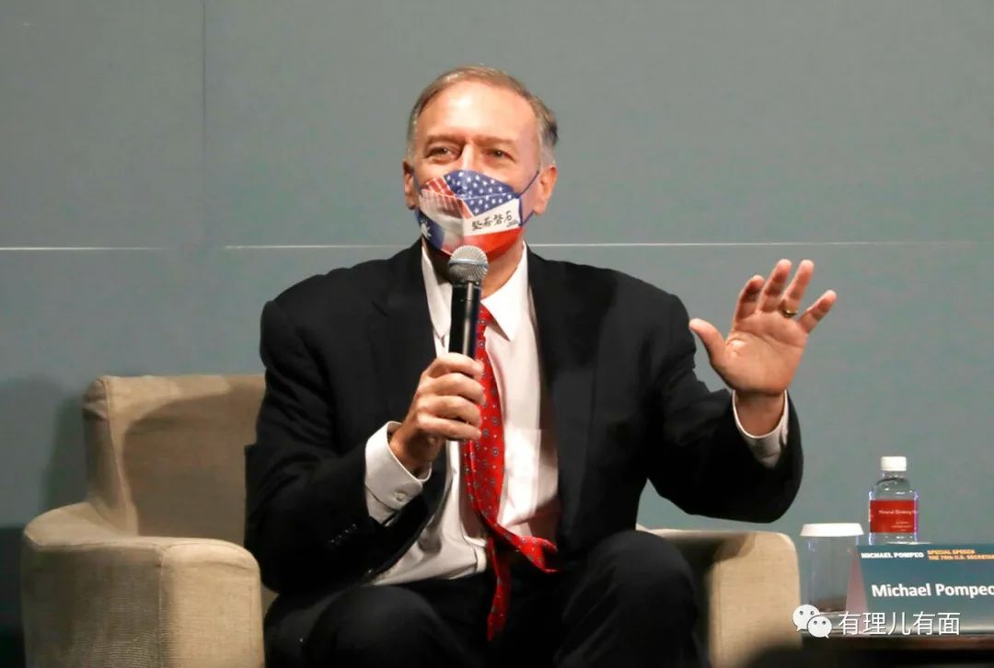

要知道，现任白宫印太政策高级协调员库尔特·坎贝尔，曾以卸任美国政府官员身份接受台湾“远景基金会”邀请并发表视频演讲，其“出场费”就已高达70万元新台币。

蓬佩奥心想，自己身为美国前国务卿，再带一个“中国问题专家”，怎么也得比那个印太调查员挣得多吧。

果不其然，据岛内多家媒体爆料，民进党当局为了“请”到蓬佩奥，明码标价15万美元，约等于426.3万元新台币，确实贵了不少。



而部分参加与蓬佩奥见面的企业也陆续透露，他们参加活动都提前购买了“门票”，每张价值5万美元。

这样算来，蓬佩奥一行4天便从民进党当局手中净赚15万美元，而民进党当局只用一场公开演讲便“含泪”怒赚岛内企业近百万美元。

要不是全台大停电影响了直播，民进党当局估摸着还能挣得更多。



蓬佩奥是赚了钱又露了脸，民进党当局是做了秀又赚了更多钱，看来在这场“双赢”的安排里，又是只有岛内那些傻乎乎跟着民进党当局妄图“倚美谋独”的愚民输得最惨。

如何才能阻止他们继续“惨败”？看来只有当五星红旗插满台湾岛的那一刻，他们才能惊觉民进党的虚伪。

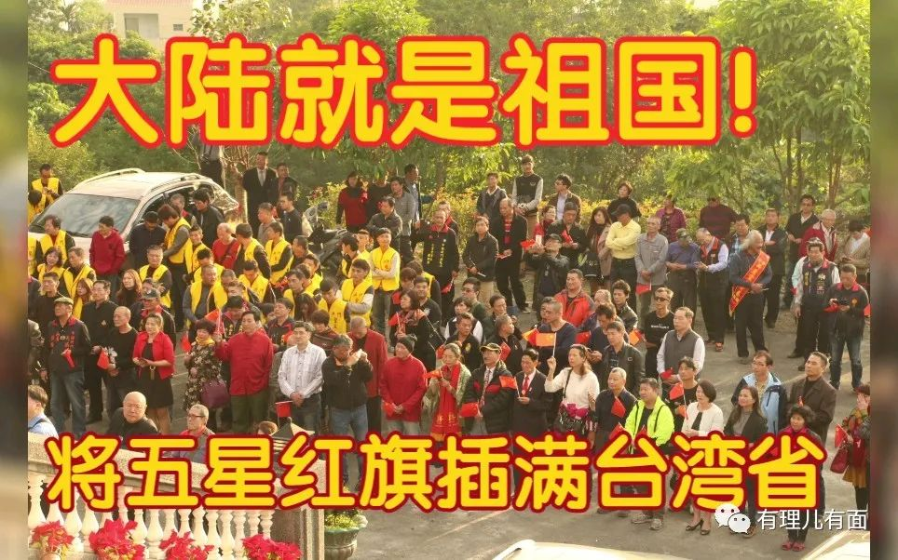

**图片来自网络**



**关注公众号：**

**有理儿有面**

**理   性｜   揭   秘｜   探   讨**







有里儿有面

**微信扫一扫赞赏作者** **赞赏**

已喜欢，对作者说句悄悄话

取消

**发送给作者**

**发送**

最多40字，当前共字

 人赞赏

上一页 1/3 下一页

长按二维码向我转账

受苹果公司新规定影响，微信 iOS 版的赞赏功能被关闭，可通过二维码转账支持公众号。

### 精选留言

用户设置不下载评论